CURRICULUM VITAE
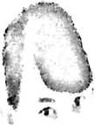
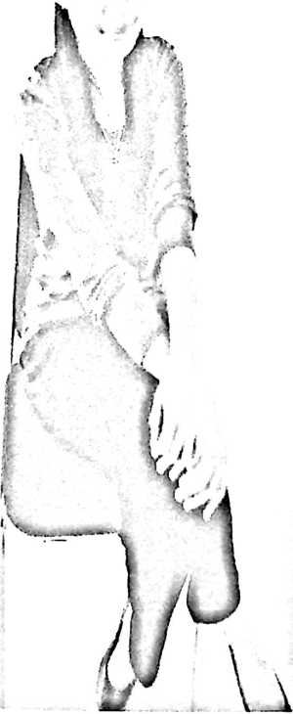
ITA, lahir di Luwuk pada tanggal 21 April
1991. Anak dari pasangan suami istri (Alm) Kidi’
dan (Alm) Dina Sarah. Lahir sebagai anak keempat
dari enam orang bersaudara.
Jenjang studi yang telah ditempuh oleh
penulis adalah sebagai berikut:
- Pada tahun 1998 penulis mulai mengayun
langkah untuk sebuah cita-cita di SDN.
Saemba Walati dan tamat pada tahun 2004.
- Pada tahun 2004 penulis melanjutkan
pendidikan ke Sekolah Lanjutan Tingkat
Pertama (SLTP) Negeri 2 Mori Atas dan tamat
pada tahun 2007.
- Pada tahun 2007 penulis kembali melanjutkan
pendidikan ke Toraja tepatnya di Sekolah
Menegah Atas (SMA) Negeri 1 Sangalla dan
tamat pada tahun 2010.
- Pada tahun 2010 penulis melanjutkan
pendidikan pada perguruan tinggi di STAKN
Toraja dan tamat pada tahun 2014.

